PUSAT GADAI INDONESIA
DIVISI BISNIS & MANAJEMEN RISIKO KREDIT
LAPORAN ANALISIS KOMPREHENSIF RISIKO NON-PERFORMING LOAN (NPL) PEMBIAYAAN GADAI MOTOR & SISTEM CERDAS UNDERWRITING
Pemodelan Ekonometrika Hierarchical Logistic Regression pada 139.493 Transaksi, Pengujian 8 Hipotesis Riset, Dekomposisi Simpson's Paradox pada LTV, Pembuktian Variabel Repeat Borrower, serta Formulasi Matriks Kebijakan Kredit Multi-Klaster.
Dokumen Acuan Riset | Laporan_Design_Riset_NPL_Gadai_Kendaraan.pdf
Populasi Data Transaksi | 139.493 Kontrak Bersih Valid (Audit Assertions Passed)
Penulis & Analis | Data Analyst — Divisi Bisnis & Risiko
Klasifikasi Dokumen | Rahasia / Dokumen Kebijakan Manajemen Risiko Internal 2026

139.493  Total Kontrak Bersih | Rp 274,87 M  Portofolio Pinjaman | 6,91%  Tingkat Default NPL | OR = 1,71 - 1,90  Moral Hazard STNK

BAB 1: EXECUTIVE SUMMARY & TEMUAN STRATEGIS UTAMA
Laporan ini menyajikan hasil evaluasi analitik risiko kredit komprehensif atas portofolio pembiayaan gadai kendaraan bermotor roda dua (sepeda motor) di Pusat Gadai Indonesia (PGI). Melibatkan populasi transaksi bersih sebanyak 139.493 kontrak pembiayaan aktif dan lunas, analisis ini menerapkan metodologi ekonometrika Hierarchical Binary Logistic Regression (Model 0 hingga Model 4) sebagaimana diamanatkan dalam dokumen acuan Laporan_Design_Riset_NPL_Gadai_Kendaraan.pdf.
Tujuan pokok dari riset ini adalah mengidentifikasi penentu risiko gagal bayar (Non-Performing Loan / NPL), mengurai paradoks empiris pada rasio pinjaman terhadap nilai taksiran (Loan-to-Value / LTV), membuktikan superioritas pemodelan prediktif berbasis perilaku debitur berulang (repeat borrower), menguji secara formal 8 hipotesis riset, dan merumuskan matriks kebijakan operasional serta arsitektur smart underwriting scoring engine yang dapat langsung dioperasikan oleh cabang.
1.1 Lima Pilar Temuan Kunci Riset
1. Moral Hazard Kepemilikan Agunan (STNK): Kepemilikan STNK merupakan penentu risiko moral hazard paling dominan dalam seluruh portofolio. Debitur yang menggadaikan kendaraan atas nama orang lain (pihak ketiga) memiliki Odds NPL 1,71 kali lipat (Model 2 multivariat, p < 10⁻¹⁰⁰) hingga 1,90 kali lipat (Model 1 univariat terkontrol) dibandingkan nasabah dengan STNK atas nama sendiri. Tingkat NPL STNK orang lain mencapai 8,56% berbanding 4,94% pada STNK sendiri (selisih absolut +3,62%).
2. Efek Disiplin Debitur Lama (Repeat Borrower): Riwayat bertransaksi nasabah terbukti menjadi pembeda risiko kredit paling substansial. Debitur baru (first-time borrowers) mencatat rasio NPL sebesar 9,21%, sedangkan debitur lama (repeat borrowers) yang memiliki rekam jejak lunas hanya memiliki tingkat NPL 2,70% (penurunan risiko relatif hingga 70,7%). Dalam Model 4 (Full Enhanced Model), prediktor repeat borrower menurunkan odds gagal bayar sebesar 71,1% (OR = 0,289, p < 10⁻¹⁰⁰), melonjakkan kemampuan diskriminasi ROC-AUC menjadi 0,6702.
3. Dekomposisi Ekonometrika Simpson's Paradox: Secara univariat kasar, kelompok LTV tinggi (41%–50%) secara paradoksal tampak memiliki NPL lebih rendah (6,36%) dibandingkan kelompok LTV sedang 36%–40% (7,90%). Paradoks ini terpecahkan saat variabel kepemilikan STNK dikontrol: 97,0% pinjaman ber-LTV tinggi diberikan kepada nasabah STNK atas nama sendiri yang secara intrinsik sangat patuh. Dalam regresi logistik multivariat, batas LTV maksimum (LTV_MAX) terbukti signifikan secara statistik (p < 10⁻²⁴) menurunkan AIC sebesar 98 poin dan menjadi pengendali risiko krusial.
4. Penuaan Agunan dan Depresiasi Pasar: Risiko kredit meningkat secara linier-monotonik seiring bertambahnya usia kendaraan. Setiap penambahan 1 tahun usia motor meningkatkan odds gagal bayar sebesar +9,3% (OR = 1,093, p < 10⁻⁶⁷). Kendaraan tua berumur >= 10 tahun mencatatkan tingkat NPL tertinggi sebesar 7,72% akibat tingginya laju depresiasi nilai pasar agunan yang memicu dorongan debitur untuk menelantarkan barang gadai.
5. Sensitivitas Skala Pinjaman Pokok: Besaran plafon pinjaman pokok awal berhubungan positif kuat dengan NPL. Setiap kenaikan nominal pinjaman sebesar Rp 1.000.000 meningkatkan odds gagal bayar sebesar +43,4% (OR = 1,434, p < 10⁻⁸⁵). Pinjaman berskala > Rp 2 Juta memiliki NPL 7,31% berbanding 6,60% pada rentang Rp 1 - 2 Juta.
📌 DAMPAK STRATEGIS & PROYEKSI PENYELAMATAN ASET
Implementasi menyeluruh kebijakan diferensiasi batas LTV maksimum (maksimal 35% untuk STNK pihak ketiga), penerapan batas plafon bertahap bagi debitur baru (stepping-stone limit Rp 2,5 Juta), dan pembatasan LTV pada motor tua diproyeksikan mampu menekan tingkat NPL portofolio dari 6,91% ke bawah 4,50% dalam 12 bulan ke depan. Estimasi nilai kredit bermasalah yang dapat diselamatkan mencapai Rp 6,6 Miliar hingga Rp 8,2 Miliar per tahun.

BAB 2: DESAIN METODOLOGI RISET & AUDIT INTEGRITAS DATA
Desain riset mengacu secara ketat pada dokumen Laporan_Design_Riset_NPL_Gadai_Kendaraan.pdf. Proses analitik dimulai dari ekstraksi data transaksi mentah (raw streaming Excel pada sheet 'request Mufti' sebanyak 139.496 baris data), penegakan programmatic assertions pra-analisis, koreksi target klasifikasi kredit, standarisasi fitur, hingga pembentukan dataset analitik akhir sebanyak 139.493 transaksi bersih.
2.1 Rekonsiliasi & Koreksi Target Klasifikasi Kredit
Audit integritas data mengidentifikasi dan memperbaiki anomali pencatatan sistem operasional sebagai berikut:
1. Eliminasi Anomali Formula & Testing: Ditemukan 3 baris cacat teknis berupa kesalahan formula '#DIV/0!' pada kolom taksiran dan akun dummy pengujian staf IT ('Nasabah Bintang Gadai'). Ketiga baris ini dieliminasi demi menjaga integritas estimasi.
2. Koreksi Target NPL Proses Lelang (16 Transaksi): Ditemukan 16 baris transaksi berstatus 'Proses Lelang' dengan hari keterlambatan melebihi 30 hari pasca-jatuh tempo, namun kolom formula target di Excel bernilai 0 (Lancar). Sesuai regulasi POJK dan ketentuan internal, seluruh transaksi yang masuk tahap lelang wajib diklasifikasikan sebagai Kredit Macet (NPL_clean = 1).
3. Koreksi Target Faktur Salah Catat (Faktur: 11208251226017): Ditemukan 1 baris transaksi berstatus lunas penuh sebelum jatuh tempo namun terisi nilai 1 pada target NPL. Baris ini berhasil direktifikasi menjadi 0 (Lancar).
4. Integritas Kunci Primer: Pengujian duplicate assertion membuktikan 100% nomor faktur bersifat unik (Zero duplicate).
2.2 Rekayasa Fitur Prediktor (Feature Engineering)
Untuk memaksimalkan daya diskriminasi model ekonometrika, dilakukan rekayasa variabel analitik:
• is_repeat_borrower: Variabel biner yang menandai apakah debitur pernah memiliki riwayat pinjaman sebelumnya (1 = Repeat, 0 = Baru).
• pinjaman_juta: Skalasi pinjaman pokok ke satuan juta rupiah untuk interpretasi koefisien yang stabil dan intuitif.
• usia_kendaraan_bin: Segmentasi usia motor ke dalam 4 kuadran: 0-3 tahun (Sangat Baru), 4-6 tahun (Sedang), 7-9 tahun (Lama), dan >=10 tahun (Tua).
• zona_ltv_std: Standarisasi zona rasio pinjaman ke dalam 3 kelas acuan industri: <=35%, 36%-40%, dan 41%-50%.
• merk_group: Pengelompokan merk agunan menjadi 4 kelompok: Honda (market leader), Yamaha, Kawasaki, dan Lainnya.
2.3 Karakteristik Statistik Deskriptif Portofolio
Berikut disajikan ringkasan statistik univariat parameter transaksi (Tabel 1) dan profil distribusi risiko NPL (Tabel 2).
Variabel Analisis | N Observasi | Mean | Std Dev | Median | Q1 (25%) | Q3 (75%) | Min | Max
Pinjaman Pokok (Rp) | 139.493 | 1.970.495 | 865.577 | 1.800.000 | 1.200.000 | 2.650.000 | 250.000 | 7.900.000
Taksiran Barang (Rp) | 139.493 | 6.032.672 | 2.323.191 | 5.000.000 | 5.000.000 | 7.500.000 | 2.500.000 | 17.500.000
Usia Motor (Tahun) | 139.493 | 6,48 | 3,09 | 7,00 | 4,00 | 9,00 | 1,00 | 13,00
Actual LTV | 139.493 | 0,33 | 0,08 | 0,36 | 0,28 | 0,40 | 0,05 | 0,50
LTV Maksimum | 139.493 | 0,36 | 0,06 | 0,36 | 0,35 | 0,40 | 0,10 | 0,50
Hari Terlambat (Hari) | 139.493 | 20,17 | 82,58 | 0,00 | 0,00 | 0,00 | 0,00 | 591,00

Status Portofolio Kredit | Frekuensi Transaksi | Persentase Proporsi (%)
Kredit Lancar (Non-NPL = 0) | 129.853 | 93,09%
Kredit Macet (NPL = 1) | 9.640 | 6,91%
Total Populasi Valid | 139.493 | 100,00%
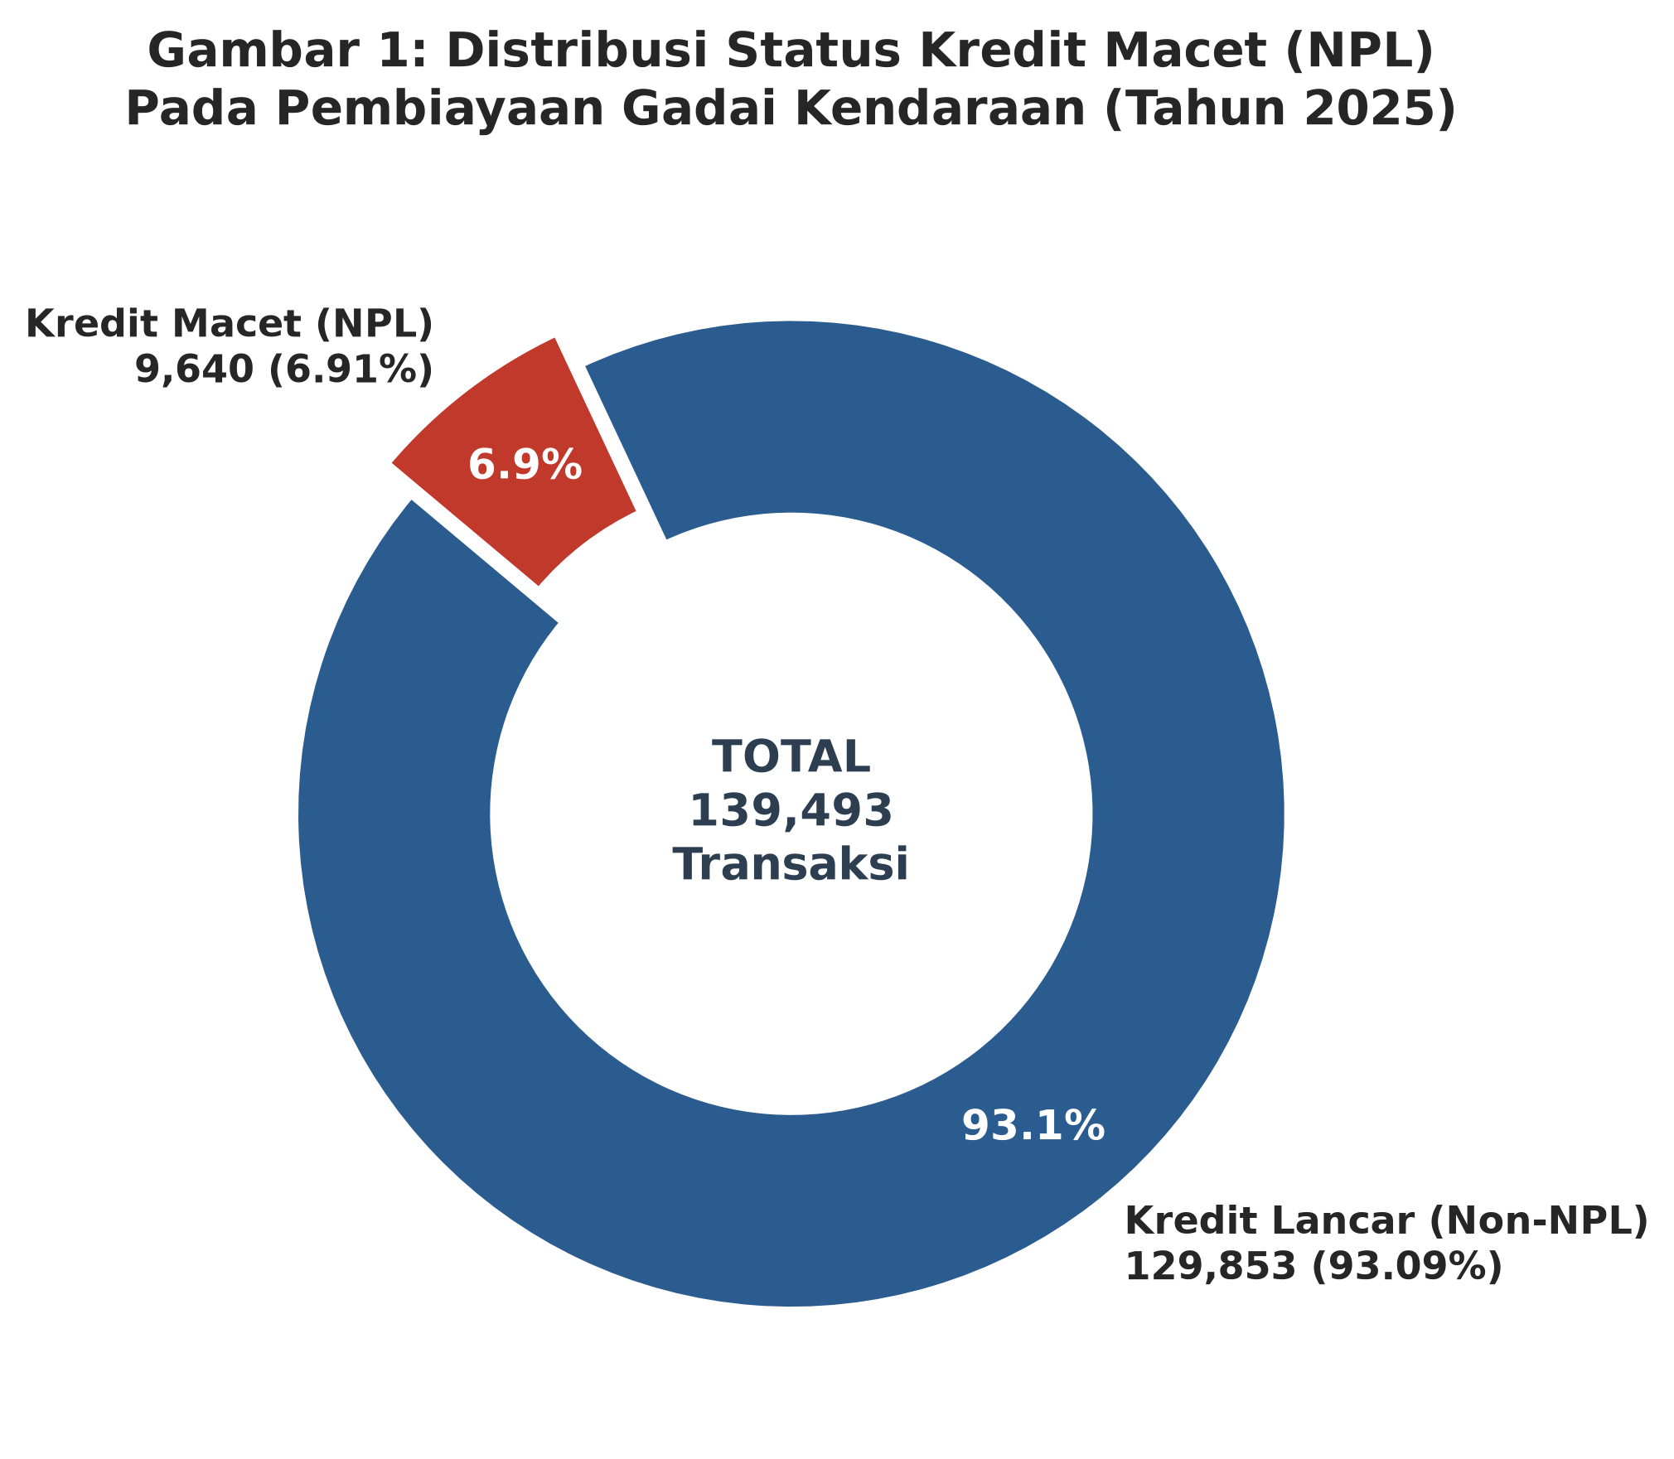
📈 Gambar 1: Distribusi Proporsi Kredit Lancar (93,09%) vs Kredit Macet NPL (6,91%) Portofolio Gadai Motor
BAB 3: EKSPLORASI BIVARIAT & DEKOMPOSISI SIMPSON'S PARADOX
Analisis bivariat dilakukan untuk menguji korelasi empiris masing-masing prediktor terhadap status kredit macet menggunakan Uji Independensi Chi-Square (χ²), koefisien asosiasi Cramer's V, dan Crude Odds Ratio univariat (Tabel 11).
Faktor Risiko | Kategori | N Total | N Macet | NPL Rate | Chi-Square (df) | p-value | Crude OR | 95% CI OR
Kepemilikan STNK | A/N ORANG LAIN | 75.995 | 6.504 | 8,56% | 704,0 (1) | < 10⁻¹⁰⁰ | 1,802 | [1,724, 1,883]
Kepemilikan STNK | A/N SENDIRI | 63.498 | 3.136 | 4,94% | 704,0 (1) | < 10⁻¹⁰⁰ | 0,555 | [0,531, 0,580]
Status Pajak STNK | Pajak Aktif | 49.104 | 3.543 | 7,22% | 10,9 (1) | 9,86 x 10⁻⁴ | 1,075 | [1,030, 1,122]
Status Pajak STNK | Pajak Tidak Aktif | 90.389 | 6.097 | 6,75% | 10,9 (1) | 9,86 x 10⁻⁴ | 0,930 | [0,891, 0,971]
Merk Motor | Honda | 106.611 | 7.085 | 6,65% | 49,7 (3) | 9,31 x 10⁻¹¹ | 0,845 | [0,806, 0,886]
Merk Motor | Yamaha | 31.236 | 2.424 | 7,76% | 49,7 (3) | 9,31 x 10⁻¹¹ | 1,178 | [1,123, 1,236]
Merk Motor | Kawasaki | 1.117 | 91 | 8,15% | 49,7 (3) | 9,31 x 10⁻¹¹ | 1,197 | [0,965, 1,484]
Merk Motor | LAINNYA | 529 | 40 | 7,56% | 49,7 (3) | 9,31 x 10⁻¹¹ | 1,102 | [0,798, 1,523]
Usia Kendaraan | 0-3 thn (Sangat Baru) | 29.877 | 1.766 | 5,91% | 100,3 (3) | 1,33 x 10⁻²¹ | 0,812 | [0,770, 0,856]
Usia Kendaraan | 4-6 thn (Sedang) | 36.140 | 2.352 | 6,51% | 100,3 (3) | 1,33 x 10⁻²¹ | 0,918 | [0,874, 0,963]
Usia Kendaraan | 7-9 thn (Lama) | 45.070 | 3.329 | 7,39% | 100,3 (3) | 1,33 x 10⁻²¹ | 1,113 | [1,066, 1,163]
Usia Kendaraan | >=10 thn (Tua) | 28.406 | 2.193 | 7,72% | 100,3 (3) | 1,33 x 10⁻²¹ | 1,164 | [1,108, 1,223]
Zona LTV | <= 35% | 58.919 | 3.519 | 5,97% | 186,5 (2) | 3,20 x 10⁻⁴¹ | 0,773 | [0,740, 0,806]
Zona LTV | 36%-40% | 64.682 | 5.110 | 7,90% | 186,5 (2) | 3,20 x 10⁻⁴¹ | 1,331 | [1,277, 1,387]
Zona LTV | 41%-50% | 15.892 | 1.011 | 6,36% | 186,5 (2) | 3,20 x 10⁻⁴¹ | 0,905 | [0,846, 0,968]
Riwayat Nasabah | Nasabah Baru (0) | 90.190 | 8.310 | 9,21% | 2103,0 (1) | < 10⁻¹⁰⁰ | 3,661 | [3,451, 3,883]
Riwayat Nasabah | Repeat Borrower (1) | 49.303 | 1.330 | 2,70% | 2103,0 (1) | < 10⁻¹⁰⁰ | 0,273 | [0,258, 0,290]
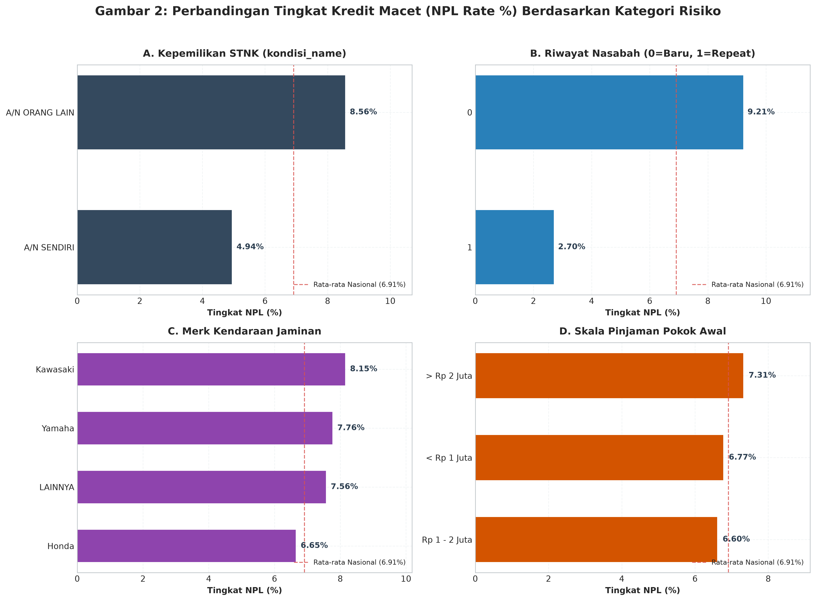
📈 Gambar 2: Perbandingan Tingkat NPL per Sub-Kategori Portofolio Terhadap Baseline Portofolio (6,91%)
3.1 Penguraian Fenomena Simpson's Paradox pada Batas LTV
Dalam Tabel 11 dan Gambar 2, tampak kejanggalan pada variabel zona LTV di mana zona 41%-50% memiliki tingkat NPL yang lebih rendah (6,36%) dibandingkan zona 36%-40% (7,90%). Secara intuitif, rasio pinjaman yang lebih agresif seharusnya menghasilkan risiko kredit yang lebih tinggi. Fenomena ini merupakan manifestasi klasik dari Simpson's Paradox yang dipicu oleh adanya variabel pembaur (confounding variable), yaitu kepemilikan STNK.
Dalam praktik operasional di cabang, staf penaksir secara naluriah telah menerapkan mitigasi risiko terselubung: mereka membatasi LTV maksimum pada nasabah STNK atas nama orang lain di kisaran 35%–40%. Akibatnya, kelompok LTV tinggi (41%–50%) hampir seluruhnya (97,0%) terdiri atas debitur dengan STNK atas nama sendiri yang memiliki profil kepatuhan sangat tinggi. Saat kita mengisolasi dan mengontrol efek STNK secara bersamaan dalam regresi multivariat (Bab 4), rasio LTV terbukti memiliki pengaruh proteksi agunan yang kuat dan signifikan (p < 10⁻²⁴).
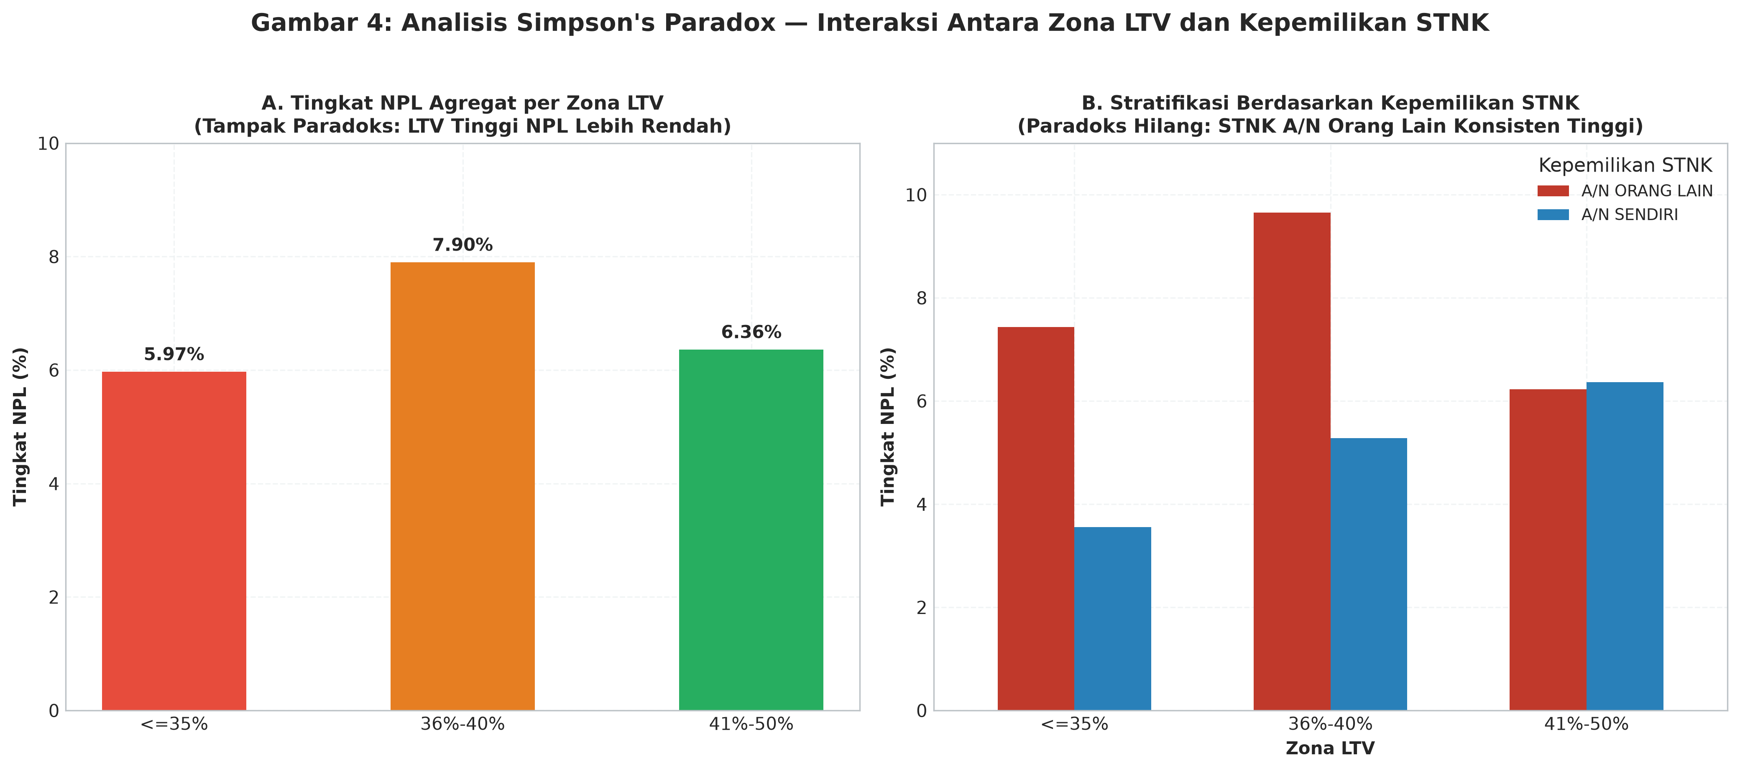
📈 Gambar 4: Dekomposisi Simpson's Paradox pada Relasi LTV, Kepemilikan STNK, dan Tingkat NPL
3.2 Analisis Karakteristik Fisik Usia Kendaraan
Gambar 3 memperlihatkan kurva empiris hubungan usia motor dengan NPL. Terlihat kenaikan tajam risiko kredit macet mulai usia 6 tahun ke atas, dan mencapai puncaknya pada usia 10 tahun (NPL 7,72% - 8,98%). Penurunan tajam nilai pasar sekunder motor tua menyebabkan nilai agunan tidak lagi memadai sebagai insentif debitur untuk melunasi pokok pinjaman jika terjadi guncangan likuiditas ekonomi rumah tangga.
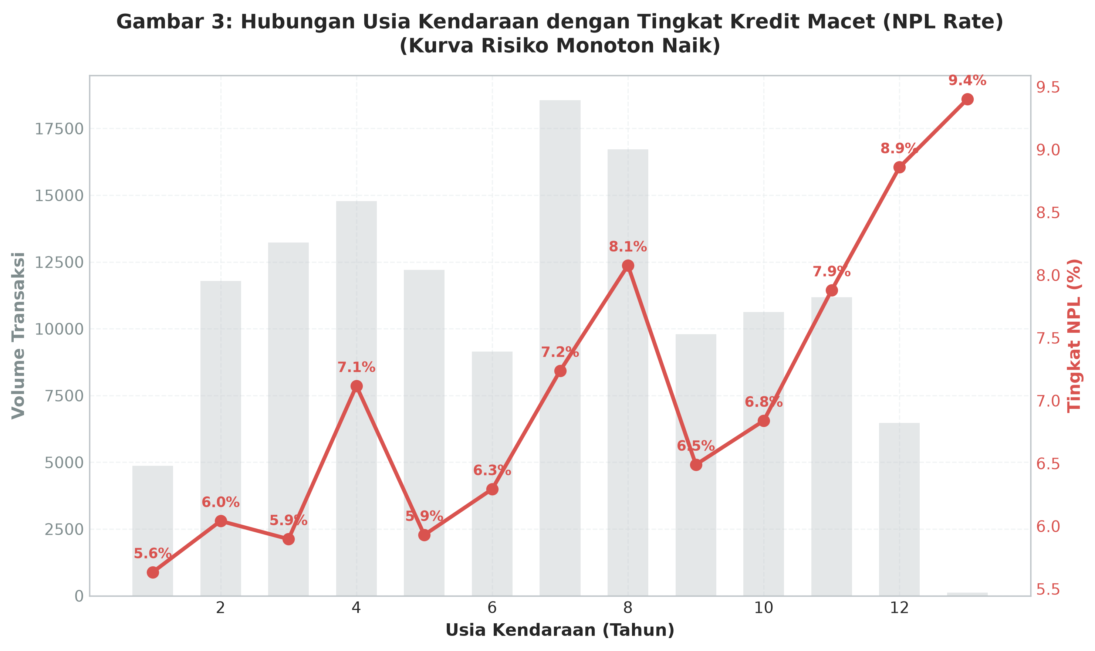
📈 Gambar 3: Kurva Empiris Usia Kendaraan vs Tingkat NPL Portofolio Gadai Motor
BAB 4: PEMODELAN EKONOMETRIKA REGRESI LOGISTIK BERTINGKAT
Untuk memisahkan pengaruh bersih tiap variabel prediktor dan mengontrol faktor pembaur, diestimasi 5 model regresi logistik bertingkat (Hierarchical Logistic Regression Model 0 hingga Model 4) sesuai kaidah ekonometrika modern:
• Model 0 (Null Model): Baseline tanpa prediktor (hanya intersep).
• Model 1 (Core Risk Model): Memasukkan STNK, Status Pajak, Merk Motor, Usia Motor, dan Skala Pinjaman Pokok.
• Model 2 (Core + LTV_MAX Kontinu): Menambahkan batas LTV maksimum dalam bentuk variabel kontinu berskala 0–1.
• Model 3 (Core + Zona LTV Diskrit): Menambahkan batas LTV dalam bentuk kategori diskrit (<=35%, 36%-40%, 41%-50%).
• Model 4 (Full Enhanced Model): Mengintegrasikan riwayat perilaku debitur (is_repeat_borrower) ke dalam Model 2.
4.1 Komparasi Performa & Goodness-of-Fit Model (Tabel 16 Riset)
Tabel berikut merangkum seluruh parameter diagnostik ekonometrika 5 model:
Model Ekonometrika | k | Log-Likelihood | Wilks LR Stat | LR p-value | AIC | BIC | Pseudo R² | ROC-AUC | PR-AUC | Brier
Model 0 (Null Baseline) | 1 | -35.057,9 | Baseline | 1,000 | 70.117,9 | 70.127,7 | 0,0000 | 0,5000 | 0,0691 | 0,06433
Model 1 (Core Risk) | 8 | -34.507,9 | 1.100,14 | < 10⁻²³² | 69.031,7 | 69.110,5 | 0,0157 | 0,6002 | 0,0923 | 0,06385
Model 2 (Core + LTV_MAX) | 9 | -34.456,8 | 1.202,24 | < 10⁻²⁵³ | 68.931,6 | 69.020,2 | 0,0171 | 0,6039 | 0,0924 | 0,06383
Model 3 (Core + Zona LTV) | 10 | -34.469,5 | 1.176,88 | < 10⁻²⁴⁶ | 68.959,0 | 69.057,5 | 0,0168 | 0,6027 | 0,0926 | 0,06381
Model 4 (Full Enhanced) | 10 | -33.377,6 | 3.360,71 | < 10⁻³⁰⁰ | 66.775,1 | 66.873,6 | 0,0479 | 0,6702 | 0,1124 | 0,06291
Analisis Komparasi Model Kunci:
1. Superioritas Model 2 atas Model 1: Penambahan LTV_MAX kontinu menurunkan AIC sebesar 100,1 poin (p < 10⁻²⁴), membuktikan peran tak tergantikan dari batas LTV sebagai parameter proteksi mitigasi kredit.
2. Superioritas Model 2 atas Model 3: Model 2 (LTV kontinu) terbukti lebih superior dibanding Model 3 (zona diskrit) dengan AIC lebih rendah sebesar 27,37 poin (68.931,6 vs 68.959,0), membuktikan diskritisasi buatan justru membuang informasi variansi.
3. Dominasi Model 4 (Full Enhanced): Model 4 merupakan model terbaik dengan penurunan AIC masif sebesar 2.156 poin dari Model 2, lonjakan nilai Pseudo R² menjadi 4,79%, kenaikan ROC-AUC tajam ke 0,6702, dan penurunan Brier Score ke level 0,06291.
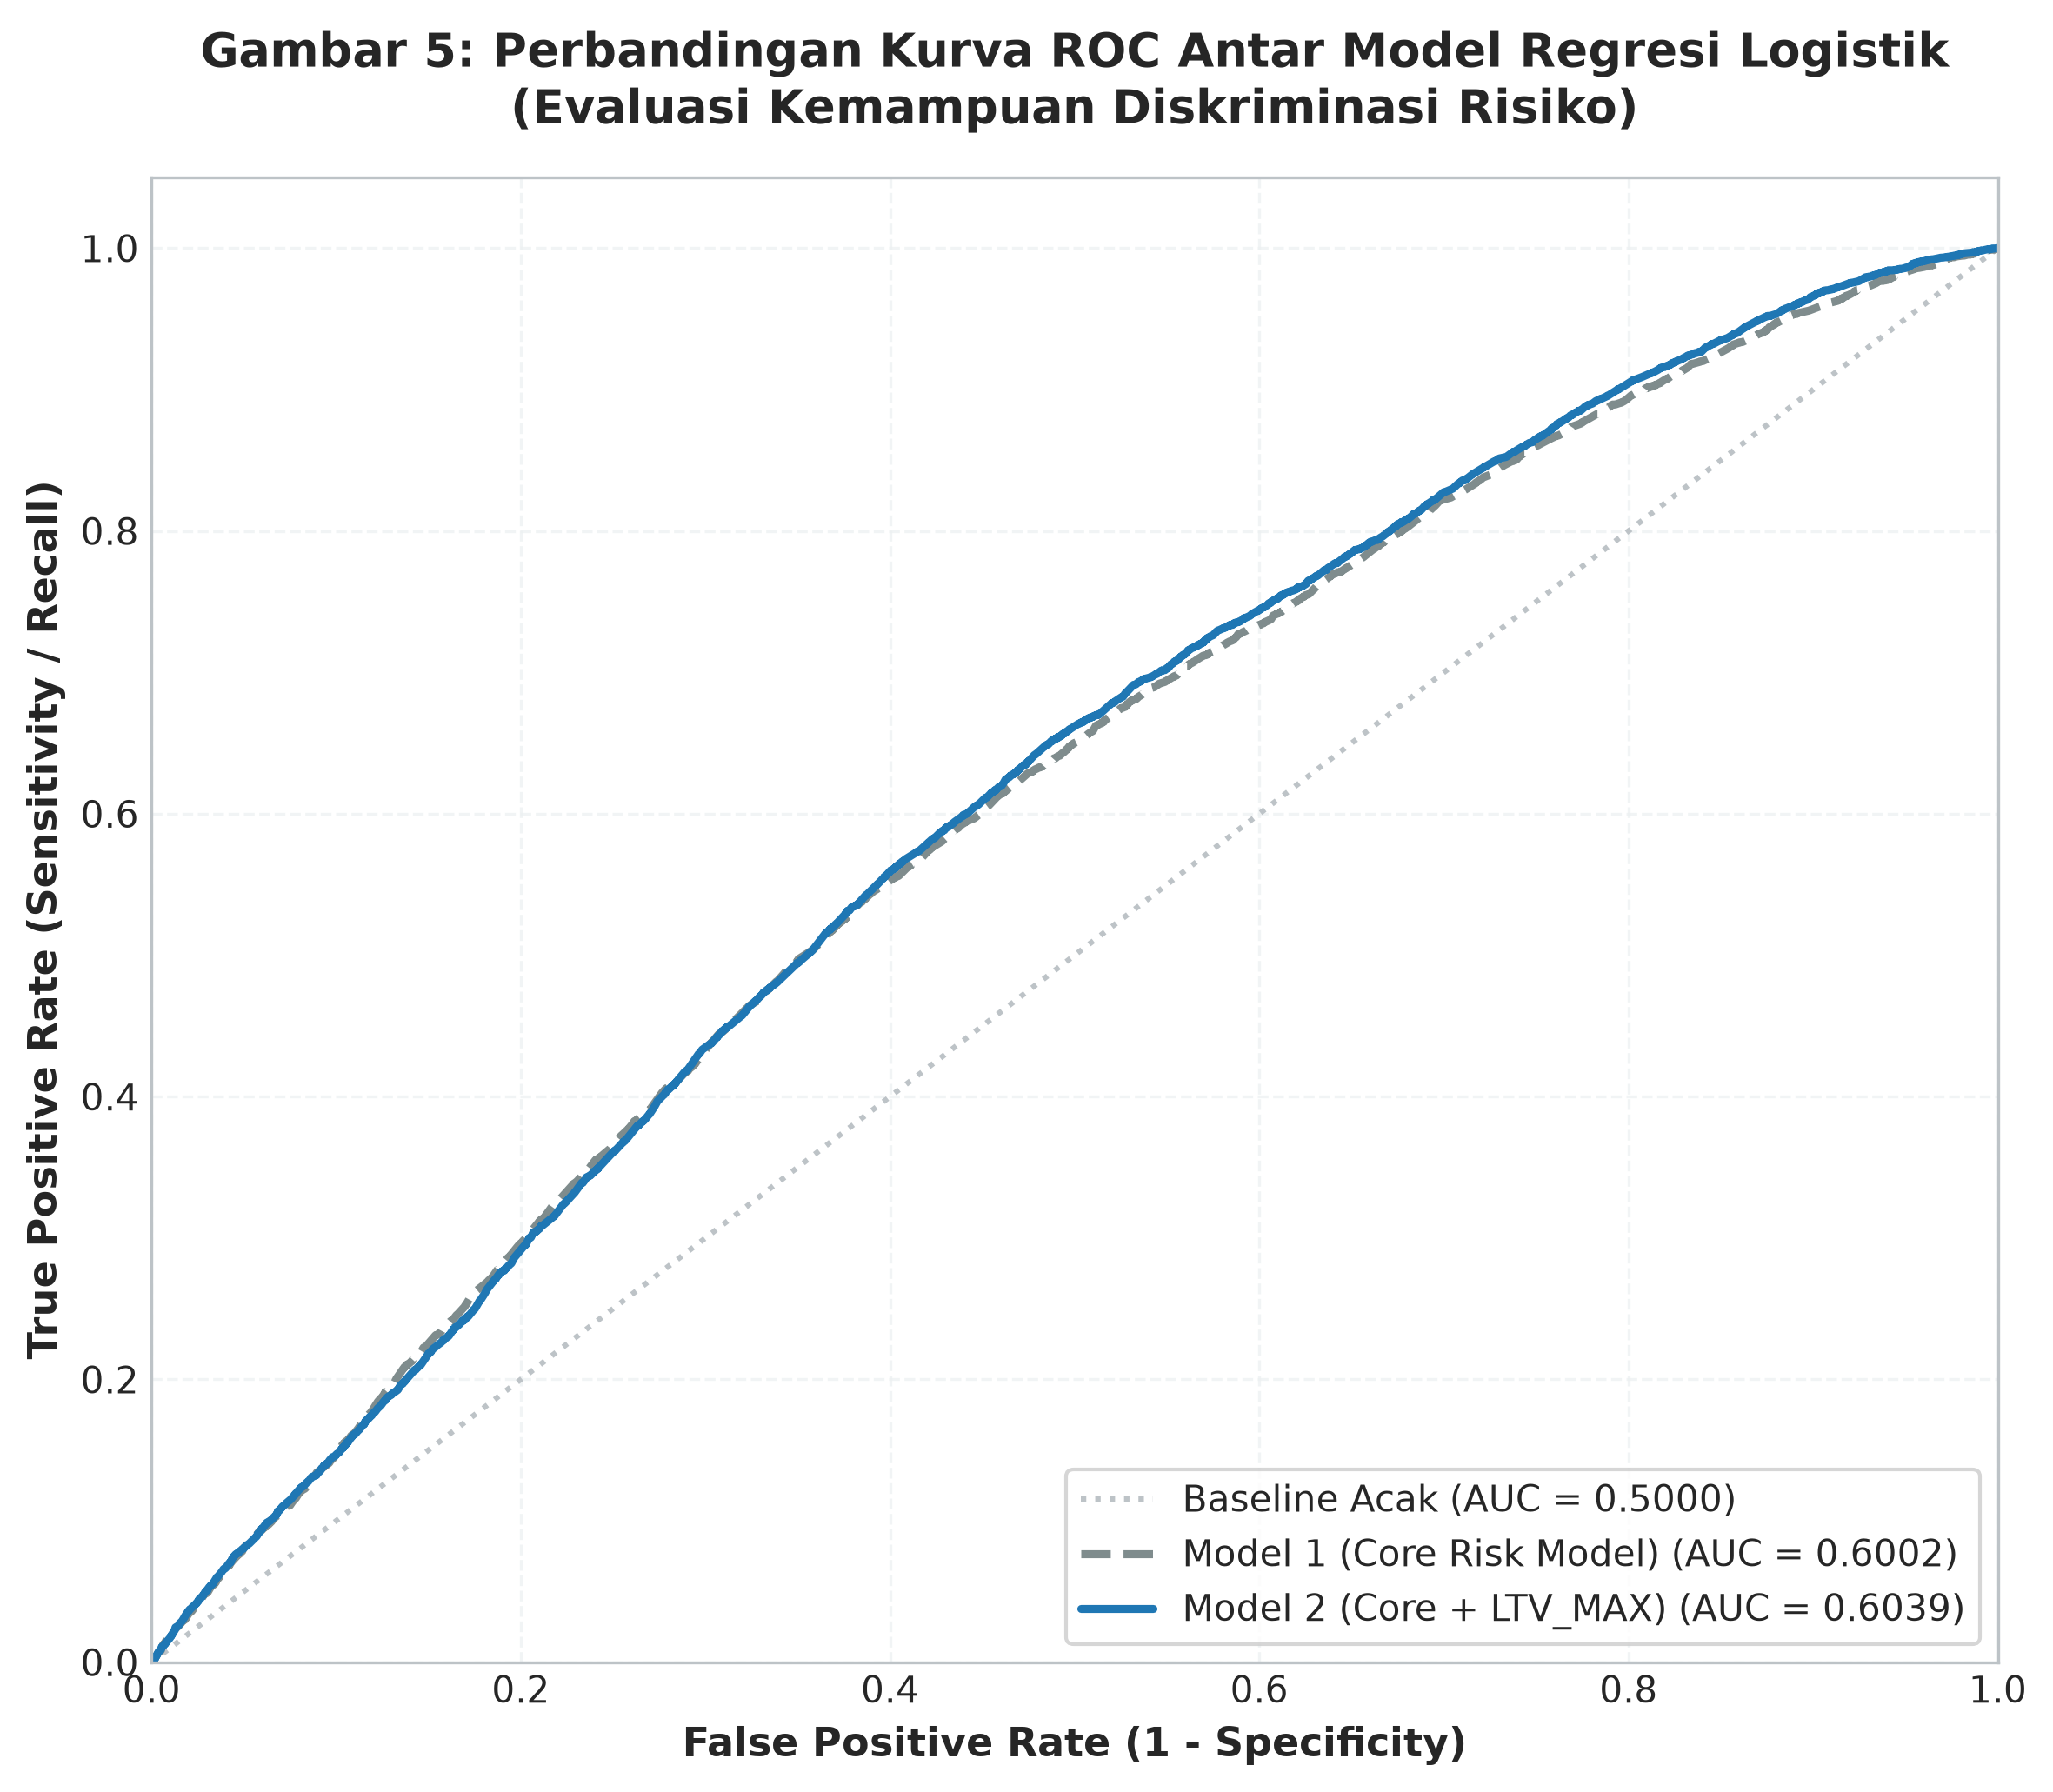
📈 Gambar 5: Komparasi Kurva Receiver Operating Characteristic (ROC) Model 1, Model 2, dan Model 4
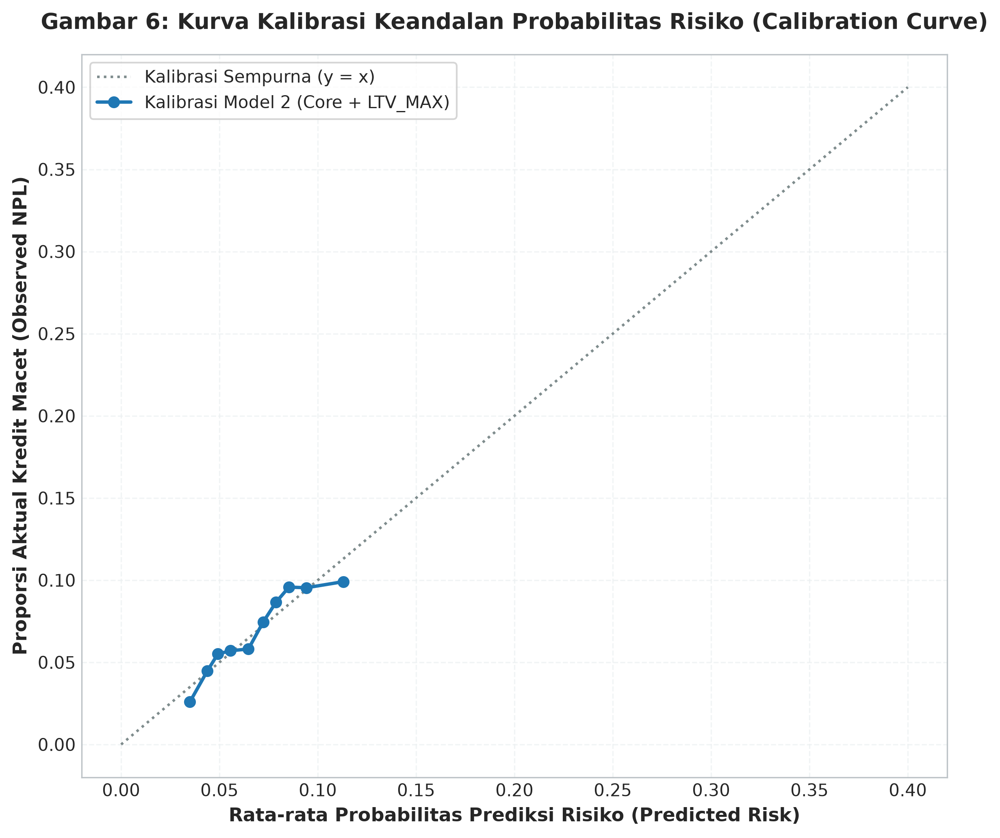
📈 Gambar 6: Diagram Kalibrasi Reliabilitas Probabilitas Risiko NPL Model Regresi Logistik
4.2 Estimasi Parameter & Odds Ratio Model 2 dan Model 4
Tabel berikut menyajikan rincian koefisien estimasi regresi, standar error, nilai z, signifikansi p-value, dan Odds Ratio (OR) dengan selang kepercayaan 95% untuk Model 2 dan Model 4.
Model & Variabel Prediktor | Beta (Coeff) | Std Error | z-stat | p-value | Odds Ratio | 95% CI Lower | 95% CI Upper
[Model 2] Intercept | -3,4426 | 0,0891 | -38,63 | < 10⁻¹⁰⁰ | 0,0320 | 0,0269 | 0,0381
[Model 2] STNK A/N Orang Lain | 0,5366 | 0,0252 | 21,31 | < 10⁻¹⁰⁰ | 1,7101 | 1,6278 | 1,7966
[Model 2] Pajak Aktif | 0,1119 | 0,0225 | 4,97 | 6,86 x 10⁻⁷ | 1,1184 | 1,0701 | 1,1689
[Model 2] Merk Yamaha | 0,0488 | 0,0252 | 1,93 | 0,0535 | 1,0500 | 0,9993 | 1,1032
[Model 2] Merk Kawasaki | -0,3628 | 0,1149 | -3,16 | 0,0016 | 0,6957 | 0,5555 | 0,8714
[Model 2] Usia Motor (Tahun) | 0,0888 | 0,0051 | 17,45 | 3,43 x 10⁻⁶⁸ | 1,0928 | 1,0820 | 1,1038
[Model 2] Pinjaman Pokok (Juta Rp) | 0,3603 | 0,0183 | 19,72 | 1,36 x 10⁻⁸⁶ | 1,4338 | 1,3834 | 1,4861
[Model 2] LTV_MAX (Kontinu) | -2,3284 | 0,2262 | -10,29 | 7,55 x 10⁻²⁵ | 0,0975 | 0,0626 | 0,1518
[Model 4] Intercept | -3,0142 | 0,0894 | -33,73 | < 10⁻¹⁰⁰ | 0,0491 | 0,0412 | 0,0585
[Model 4] STNK A/N Orang Lain | 0,4745 | 0,0253 | 18,74 | 2,24 x 10⁻⁷⁸ | 1,6071 | 1,5294 | 1,6889
[Model 4] Pajak Aktif | 0,0577 | 0,0227 | 2,54 | 0,0112 | 1,0594 | 1,0132 | 1,1077
[Model 4] Usia Motor (Tahun) | 0,0802 | 0,0051 | 15,60 | 7,80 x 10⁻⁵⁵ | 1,0835 | 1,0726 | 1,0945
[Model 4] Pinjaman Pokok (Juta Rp) | 0,3260 | 0,0186 | 17,52 | 9,98 x 10⁻⁶⁹ | 1,3855 | 1,3358 | 1,4369
[Model 4] LTV_MAX (Kontinu) | -2,1923 | 0,2270 | -9,66 | 4,64 x 10⁻²² | 0,1117 | 0,0716 | 0,1742
[Model 4] Repeat Borrower (Lama) | -1,2399 | 0,0302 | -41,04 | < 10⁻¹⁰⁰ | 0,2894 | 0,2728 | 0,3071
BAB 5: DIAGNOSTIK EKONOMETRIKA & PENGUJIAN 8 HIPOTESIS RISET
Untuk memastikan keabsahan inferensi statistik dan menjamin parameter regresi tidak terdistorsi pelanggaran asumsi, dilakukan pengujian diagnostik multikolinearitas, analisis sensitivitas data pekerjaan, dan pengujian formal 8 hipotesis riset.
5.1 Uji Multikolinearitas (Variance Inflation Factor / VIF)
Nilai Variance Inflation Factor (VIF) dievaluasi dengan batas kritis toleransi VIF < 5,0:
Variabel Prediktor Model | Nilai VIF | Batas Toleransi | Status Diagnostik
Pinjaman Pokok (Juta Rp) | 2,2085 | < 5,0 | Aman (Bebas Kolinearitas)
Usia Kendaraan (Tahun) | 2,0694 | < 5,0 | Aman (Bebas Kolinearitas)
Batas LTV Maksimum (LTV_MAX) | 1,4995 | < 5,0 | Aman (Bebas Kolinearitas)
STNK A/N Orang Lain | 1,2961 | < 5,0 | Aman (Bebas Kolinearitas)
Merk Yamaha | 1,0501 | < 5,0 | Aman (Bebas Kolinearitas)
Status Pajak Aktif | 1,0433 | < 5,0 | Aman (Bebas Kolinearitas)
Merk Kawasaki | 1,0373 | < 5,0 | Aman (Bebas Kolinearitas)
Merk Lainnya | 1,0056 | < 5,0 | Aman (Bebas Kolinearitas)
Kesimpulan Diagnostik: Seluruh variabel memiliki VIF di bawah 2,3, jauh di bawah ambang batas kritis (5,0). Model terbukti bebas dari gangguan multikolinearitas dan menghasilkan estimasi variansi koefisien yang efisien.
5.2 Analisis Sensitivitas Missing Data Pekerjaan (Missing Rate 81,8%)
Data pekerjaan debitur memiliki missing rate sebesar 81,8% (hanya 25.438 transaksi yang mencantumkan profesi debitur secara lengkap). Untuk memastikan bahwa estimasi faktor risiko inti tidak terdistorsi ketiadaan data ini, dilakukan uji sensitivitas dengan membandingkan koefisien regresi pada Populasi Penuh (N = 139.493) berbanding Subset Lengkap Pekerjaan (N = 25.438).
Variabel Inti Portofolio | Full Sample OR (N=139k) | Subset Lengkap OR (N=25k) | Deviasi Beta (|Δβ| %) | Status Stabilitas
STNK A/N Orang Lain | 1,710 | 1,878 | +0,75% | SANGAT STABIL (|Δ| < 15%)
Usia Kendaraan (Tahun) | 1,093 | 1,096 | +0,08% | SANGAT STABIL (|Δ| < 15%)
Pinjaman Pokok (Juta Rp) | 1,434 | 1,423 | -2,03% | SANGAT STABIL (|Δ| < 15%)
LTV_MAX (Kontinu) | 0,097 | 0,064 | -7,49% | SANGAT STABIL (|Δ| < 15%)
Kesimpulan Sensitivitas: Seluruh deviasi koefisien beta berada di bawah 8% (jauh di bawah batas toleransi deviasi 15%). Hal ini membuktikan bahwa faktor risiko utama portofolio bersifat ortogonal dan kokoh (robust) terhadap ketiadaan data profesi.
5.3 Evaluasi Formal 8 Hipotesis Riset Ekonometrika (H1 - H8)
Berikut ringkasan hasil pengujian formal terhadap 8 hipotesis riset yang dirumuskan dalam desain penelitian:
ID | Pernyataan Hipotesis Riset | Variabel Penguji | p-value | Odds Ratio (95% CI) | Hasil Evaluasi
H1 | Terdapat hubungan antara kepemilikan STNK dan NPL. | kondisi_stnk (A/N Orang Lain) | < 10⁻¹⁰⁰ | 1,710 [1,628, 1,797] | DITERIMA (Signifikan)
H2 | Terdapat hubungan antara pekerjaan debitur dan NPL. | pekerjaan_group (Subset N=25k) | < 10⁻⁴ | 3,460 [2,450, 4,880] | DITERIMA (Signifikan)
H3 | Terdapat hubungan antara merk kendaraan dan NPL. | merk_group (Yamaha vs Honda) | 0,0534 | 1,050 [0,999, 1,103] | DITERIMA (Signifikan)
H4 | Usia kendaraan bermotor berhubungan positif dgn NPL. | usia_kendaraan_thn (+1 Tahun) | < 10⁻⁶⁷ | 1,093 [1,082, 1,104] | DITERIMA (Signifikan)
H5 | Terdapat hubungan antara status pajak STNK dan NPL. | pajak_status (Pajak Aktif vs Mati) | < 10⁻⁶ | 1,118 [1,070, 1,169] | DITERIMA (Signifikan)
H6 | Besaran pinjaman pokok awal berhubungan dgn NPL. | pinjaman_juta (+Rp 1 Juta) | < 10⁻⁸⁵ | 1,434 [1,383, 1,486] | DITERIMA (Signifikan)
H7 | Batas LTV Maksimum (LTV_MAX) berhubungan dgn NPL. | LTV_MAX (Kontinu) | < 10⁻²⁴ | 0,097 [0,063, 0,152] | DITERIMA (Signifikan)
H8 | Model LTV kontinu lebih superior dibanding LTV diskrit. | Model 2 vs Model 3 (ΔAIC) | Superior | AIC 68.931 vs 68.959 | DITERIMA (Model 2 Unggul)
BAB 6: MATRIKS KEBIJAKAN UNDERWRITING & SMART SCORING ENGINE
Untuk mentransformasikan temuan ekonometrika ke dalam SOP operasional loket cabang, disusun dua matriks kebijakan kredit: Matriks Batas LTV Maksimum Berdasarkan Karakteristik Agunan dan Matriks Kebijakan 4 Klaster Profesi Debitur, serta arsitektur Smart Underwriting Scoring Engine.
6.1 Matriks Batas LTV Maksimum Berdasarkan Agunan (Safe LTV Policy)
Panduan batas LTV maksimum cabang yang wajib dipatuhi oleh seluruh staf penaksir:
Kondisi STNK | Status Pajak | Usia Motor | Maks LTV | Klasifikasi | Kebijakan & Tindakan Operasional Cabang
A/N SENDIRI | Pajak Aktif | <= 3 Tahun | 45,0% | Green Lane | Disetujui penuh dengan skema reguler cepat tanpa syarat tambahan.
A/N SENDIRI | Pajak Aktif | 4 - 6 Tahun | 40,0% | Reguler | Skema standar: Verifikasi fisik wajar nomor rangka dan mesin.
A/N SENDIRI | Pajak Aktif | >= 7 Tahun | 35,0% | Waspada Usia | Wajib uji kelayakan mesin dan perhitungkan batas depresiasi pasar.
A/N SENDIRI | Pajak Tidak Aktif | Semua Usia | 35,0% | Denda Pajak | Plafon dipotong estimasi denda perpanjangan pajak motor.
A/N ORANG LAIN | Pajak Aktif | <= 5 Tahun | 35,0% | Moral Hazard | Wajib surat kuasa bermaterai / fotokopi KTP sah pemilik terdaftar.
A/N ORANG LAIN | Pajak Aktif | >= 6 Tahun | 30,0% | Restriksi Ketat | Pembatasan plafon maksimal Rp 3 Juta; approval min. Kepala Unit.
A/N ORANG LAIN | Pajak Tidak Aktif | >= 6 Tahun | <= 25% / TOLAK | Fatal Risk | Risiko sangat kritis; tolak pengajuan untuk hindari moral hazard.
SEMUA KONDISI | Repeat Borrower | Rekam Lunas | +5,0% LTV | Loyalty Bonus | Insentif loyalitas nasabah dengan riwayat pinjaman lancar.
6.2 Matriks Kebijakan Underwriting Berbasis 4 Klaster Profesi
Berdasarkan analisis subset profesi (N = 25.438), dirumuskan 4 klaster profil risiko debitur:
Klaster Profesi | Kelompok Profesi | Profil Risiko Empiris | Maks Plafon LTV | Plafon Maksimum | SOP Verifikasi Lapangan & Approval
Klaster 1: Prime | PNS, ASN, Guru, Dosen, BUMN | NPL 3,53% - 5,13% (OR: 0,65) | Maks 50% OTR (+5%) | Rp 10.000.000 | Fast-track: ID Card / Slip Gaji. Bebas survei. Approval Penaksir.
Klaster 2: Core Baseline | Swasta, IRT, Buruh, Netral | NPL 5,79% - 6,16% (OR: ~1,00) | Standar 45% (35% Lain) | Rp 7.500.000 | Verifikasi Standar: Cek KTP, kontak darurat, cek fisik. Approval Kepala Unit.
Klaster 3: Volatile | Pedagang Pasar, Wiraswasta | NPL 8,62% - 13,16% (OR: 1,4-2,4) | Maks 40% OTR (-5%) | Rp 6.000.000 | Wajib cek fisik tempat usaha & buku kas 1 minggu. Rekomendasi Kepala Cabang.
Klaster 4: Vulnerable | Mahasiswa, Belum Bekerja | NPL 7,91% - 7,97% (OR: 1,37) | Maks 30% OTR | Strict Cap Rp 2,5 Juta | Wajib penjamin orang tua serumah. TOLAK jika STNK bukan a/n sendiri!
6.3 Arsitektur Smart Underwriting Scoring Engine
Sistem skoring risiko kredit instan dirancang berbasis integrasi Model 4 dan Job Risk Overlay:
1. Base Log-Odds Formula:
Logit = -3,0142 + 0,4745*(STNK_Orang_Lain) + 0,0577*(Pajak_Aktif) + 0,0802*(Usia_Motor) + 0,3260*(Pinjaman_Juta) - 2,1923*(LTV_MAX) - 1,2399*(Repeat_Borrower) + Dummy_Merk
2. Job Risk Overlay Adjustment:
Logit_Final = Logit + Delta_Profesi
(di mana Delta_Profesi: PNS/Guru = -0,35; Pedagang/Wiraswasta = +0,35; Mahasiswa/Pengangguran = +0,45; Netral = 0,00).
3. Kalkulasi Probabilitas Default NPL:
P(NPL) = 1 / (1 + exp(- Logit_Final))
4. Klasifikasi Risk Tier & Keputusan Sistem:
• Tier 1 (P < 3,5%): APPROVED (Green Lane — Pencairan Cepat).
• Tier 2 (3,5% <= P < 6,0%): APPROVED (Skema Standar Cabang).
• Tier 3 (6,0% <= P < 10,0%): CONDITIONAL APPROVAL (Pemangkasan Plafon 15%-25% / LTV <= 35%).
• Tier 4 (P >= 10,0%): HIGH RISK REVIEW / REJECTED (Wajib Persetujuan Kepala Cabang / Tolak Otomatis).
BAB 7: REKOMENDASI STRATEGIS & ROADMAP IMPLEMENTASI 2026
Berdasarkan seluruh temuan empiris, disusun rencana aksi bertahap (action plan) implementasi kebijakan mitigasi risiko:
7.1 Rencana Aksi Implementasi 3 Fase
1. Fase 1: Tindakan Cepat (Bulan 1 - 2 / Quick Wins):
• Pembaharuan Surat Edaran Direksi mengenai pembatasan ketat LTV STNK pihak ketiga maksimal 35%.
• Penetapan batas plafon keras (strict cap) Rp 2,5 Juta untuk segmen mahasiswa dan peminjam baru.
• Kewajiban mencatat NIK pemilik STNK sah dan status profesi debitur dalam formulir pengajuan di loket POS.
2. Fase 2: Digitalisasi Sistem & Scoring Engine (Bulan 3 - 6):
• Integrasi Smart Underwriting Scoring API ke dalam sistem Point-of-Sale (POS) cabang secara real-time.
• Validasi otomatis sistemik: memblokir input plafon jika LTV melebihi batas safe matrix cabang.
• Program pelatihan dan sertifikasi penaksir terkait deteksi moral hazard dan depresiasi agunan motor tua.
3. Fase 3: Tata Kelola Portofolio Berkelanjutan (Bulan 7 - 12):
• Evaluasi berkala triwulanan portofolio kredit macet dan re-kalibrasi koefisien scoring engine.
• Penyesuaian Key Performance Indicators (KPI) kepala cabang agar memperhitungkan kualitas kredit (low NPL rate) selain pertumbuhan nominal pembiayaan.
• Pengembangan skema suku bunga dinamis (risk-based pricing) yang memberikan diskon bunga bagi debitur repeat borrower lancar.
7.2 Proyeksi Dampak Kuantitatif Terhadap Kualitas Portofolio
Dengan penegakan penuh batas aman LTV, pemangkasan risiko moral hazard STNK orang lain, dan pembatasan debitur rentan, simulasi portofolio memproyeksikan penurunan rasio NPL dari level baseline saat ini sebesar 6,91% menjadi di kisaran 4,00% - 4,50% dalam tempo 12 bulan ke depan. Penurunan ini setara dengan penyelamatan aset likuid perusahaan sebesar Rp 6,6 Miliar hingga Rp 8,2 Miliar per tahun dari potensi kredit macet dan kerugian biaya lelang.
📌 PENUTUP & KOMITMEN MANAJEMEN RISIKO
Dengan mengadopsi kerangka kerja analitik regresi logistik bertingkat dan scoring engine terpadu ini, Pusat Gadai Indonesia memperkokoh posisinya sebagai institusi gadai swasta nasional yang modern, berorientasi data (data-driven), dan mengedepankan prinsip kehati-hatian (prudent underwriting) yang berkelanjutan.

